


COMUNICAÇÃO PARA OS RESULTADOS

Comunicação para os resultados, também conhecida como Comunicação para o Desenvolvimento (C4D) ou Comunicação Estratégica é um instrumento e também um processo para a entrega efetiva de programas de Desenvolvimento. É um dos aspetos centrais do processo de coordenação.
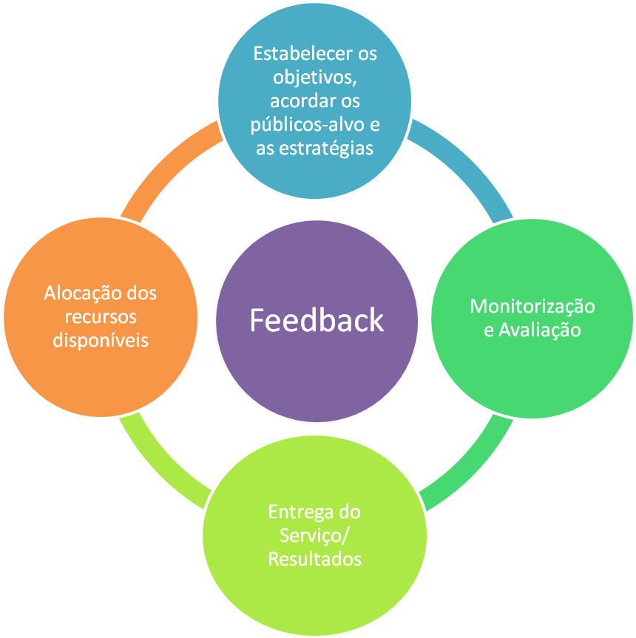
Reportar ao Público
Comunicar SOBRE os resultados
Feedback
Comunicar PARA os Resultados
Comunicar PARA os Resultados
Figura disponível em: “Study on Communicating Development Results” , Peter da Costa, OCDE DAC Development Co-Operation Directorate & DEVCOM Network, 2009 :: http://www.oecd.org/dev/communicationanddevelopment/44836250.pdf

